案例：lightweight_charts 缠论可视化
本案例把 缠论分型 / 笔 / 多周期结构 用 TradingView 的 lightweight_charts 引擎画成 K 线 + SMA + 成交量 + MACD 的完整看盘界面，提供两种使用形态：
- 离线 HTML：单文件可分享、可嵌入研报，双击即可在浏览器打开
- Streamlit 在线版：开浏览器看图、改参数即时刷新
两种形态视觉与交互完全一致（共用同一份 JS 渲染逻辑）。

一、能看到什么
每个周期展开成三张子图：
子图 | 内容 | 视觉
主图 | K 线 + SMA5 + SMA20 + 分型 + 笔 | 红涨绿跌蜡烛；橙色 SMA5、青色 SMA20；卡其虚线连接所有分型；深蓝实线连接笔的端点
副图 1 | 成交量 | 柱状图，红涨绿跌（与对应 K 线方向一致）
副图 2 | MACD（12 / 26 / 9） | DIFF 蓝线 + DEA 黄线 + 柱（红 / 绿按零轴），自带 0 基准线
下图是用 mock 数据（000001、30 分钟、5 个月）打开后的实际效果：
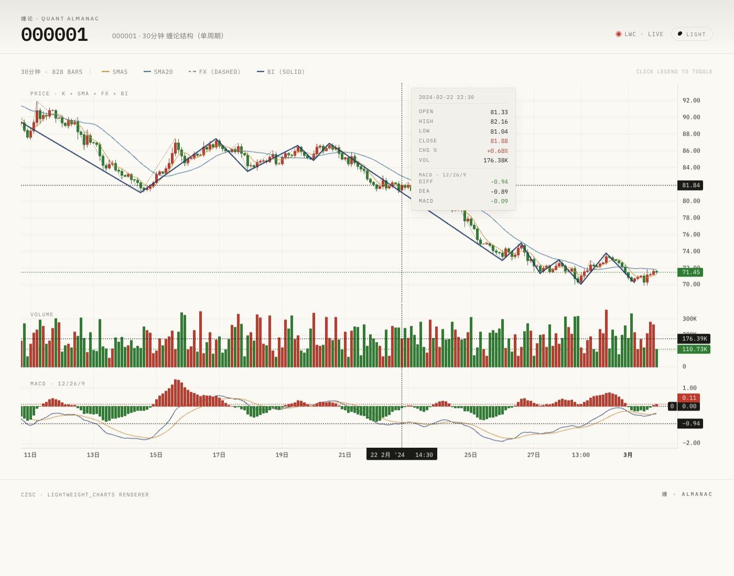
实际效果（单周期 · 默认 light 主题）· 鼠标悬停时浮现 OHLC + Chg% + Vol + DIFF/DEA/MACD

二、准备工作
czsc 是开源库，已发布到 PyPI。本案例需要 Python ≥ 3.10，建议在虚拟环境里安装。

2.1 用 PyPI 安装（推荐）
bash
标准 pip 路径# 1) 新建虚拟环境（任选其一）
python3 -m venv .venv && source .venv/bin/activate # macOS / Linux
# python -m venv .venv && .venv\Scripts\activate # Windows
# 2) 安装 czsc
pip install -U czsc

bash
或使用 uv（更快，推荐熟悉 uv 的用户）uv venv && source .venv/bin/activate
uv pip install -U czsc

2.2 验证安装
bash
python -c "import czsc; print(czsc.__version__)"
# 输出版本号即代表安装成功

2.3 取得本案例的示例脚本
本文档涉及的两个示例脚本（13_lightweight_charts_html.py 与 14_streamlit_lightweight_charts.py）没有随 PyPI 包发布，需要从 GitHub 仓库拿到本地。两种方式任选其一：
方式 A：克隆整个仓库（适合想看更多案例的同学） | 方式 B：只下载两个示例文件
  bash
  git clone https://github.com/waditu/czsc.git
  cd czsc/docs/examples
  bash
  mkdir -p docs/examples && cd docs/examples
  curl -O https://raw.githubusercontent.com/waditu/czsc/master/docs/examples/13_lightweight_charts_html.py
  curl -O https://raw.githubusercontent.com/waditu/czsc/master/docs/examples/14_streamlit_lightweight_charts.py

2.4 可选依赖：Streamlit
玩法二（在线版）需要 Streamlit。pip 安装 czsc 时不会自动装上，单独装一下：
bash
pip install streamlit
# 或：uv pip install streamlit

仅做玩法一（离线 HTML）的同学可以跳过 2.4。HTML 端只用浏览器渲染，对 Python 端零额外依赖（lightweight-charts JS 通过 CDN 加载）。

2.5 网络访问要求
阶段 | 需访问
安装 czsc | PyPI（pypi.org / pypi.tuna.tsinghua.edu.cn 等镜像）
取示例脚本 | github.com / raw.githubusercontent.com
打开生成的 HTML | unpkg.com（首次加载 lightweight-charts JS，约 80 KB；浏览器有缓存后离线也能打开）

三、玩法一：生成离线 HTML 文件

3.1 启动命令
在 czsc 仓库根目录跑：
bash
uv run --no-sync python docs/examples/13_lightweight_charts_html.py
下面是 docs/examples/13_lightweight_charts_html.py 的完整源码——读一遍能很快理解整个流程（数据 → 多周期合成 → 渲染）：
python
docs/examples/13_lightweight_charts_html.py
"""案例 13：lightweight_charts 缠论可视化（离线 HTML 版）
把 ``CZSC`` / ``CzscTrader`` 用 TradingView 的 Lightweight Charts JS 绘制成
自包含 HTML 文件，可分享、可嵌入研报。整页只有一个 ``<script src="...">`` 指向
CDN，文件本身不到 1 MB。
每个周期展开为三张子图：
- **主图**：K 线 + SMA5 + SMA20 + 分型 marker + 笔 zigzag
- **副图 1**：成交量柱状图（红涨绿跌）
- **副图 2**：MACD（DIFF / DEA + 柱）
运行：
uv run python docs/examples/13_lightweight_charts_html.py
# 产物在 docs/examples/_output/13_lwc_single.html 与 13_lwc_multi.html
"""
from __future__ import annotations
from pathlib import Path
from czsc import CZSC, BarGenerator, Freq, format_standard_kline
from czsc import CzscTrader
from czsc.mock import generate_symbol_kines
from czsc.utils.plotting.lightweight import plot_czsc, plot_czsc_trader
OUTPUT_DIR = Path(__file__).resolve().parent / "_output"
OUTPUT_DIR.mkdir(parents=True, exist_ok=True)
def demo_single() -> Path:
"""方式 A：单周期，直接传 CZSC。"""
df = generate_symbol_kines("000001", "30分钟", "20230101", "20240301", seed=42)
c = CZSC(format_standard_kline(df, freq=Freq.F30))
out = OUTPUT_DIR / "13_lwc_single.html"
plot_czsc(c, output="html", path=out, title=f"{c.symbol} · {c.freq.value} 缠论结构（单周期）")
return out
def demo_multi() -> Path:
"""方式 B：多周期，用 CzscTrader 合成。"""
df = generate_symbol_kines("000001", "30分钟", "20220101", "20240301", seed=42)
bars = format_standard_kline(df, freq=Freq.F30)
bg = BarGenerator(base_freq="30分钟", freqs=["30分钟", "60分钟", "日线"], max_count=5000)
for bar in bars:
bg.update(bar)
ct = CzscTrader(bg, positions=[], signals_config=[])
out = OUTPUT_DIR / "13_lwc_multi.html"
plot_czsc_trader(
ct,
output="html",
path=out,
title=f"{ct.symbol} · 多周期缠论结构（日线 / 60分钟 / 30分钟）",
tail_bars=400,
)
return out
def main() -> None:
print("[案例 13] 生成 lightweight_charts 缠论 HTML...")
p1 = demo_single()
print(f" · 单周期：{p1} ({p1.stat().st_size / 1024:.1f} KB)")
p2 = demo_multi()
print(f" · 多周期：{p2} ({p2.stat().st_size / 1024:.1f} KB)")
print("\n双击上面任意 HTML 文件用浏览器打开即可（需要联网加载 lightweight-charts CDN）。")
if __name__ == "__main__":
main()

3.2 输出
命令运行约 3 秒，会在 docs/examples/_output/ 生成两个 HTML 文件：
产物 | 大小 | 内容
13_lwc_single.html | ≈ 350 KB | 单周期（30 分钟）· 826 根 K 线 · 完整缠论结构
13_lwc_multi.html | ≈ 490 KB | 多周期（日线 / 60 分钟 / 30 分钟）· tab 切换 · 每周期截取最近 400 根

HTML 通过 CDN（unpkg.com/lightweight-charts@4.1.3）加载渲染引擎，首次打开需要联网。打开后所有交互都在本地完成，关掉网络也能继续看（除非刷新）。

3.3 怎么打开
双击 HTML 文件即可在系统默认浏览器中打开。也可以拖到浏览器窗口，或在终端跑 open docs/examples/_output/13_lwc_multi.html（macOS）/ xdg-open ...（Linux）/ start ...（Windows）。

四、HTML 端的 4 个交互

4.1 多周期切换（tab）
打开 13_lwc_multi.html，顶部有 3 个 tab：日线 / 60分钟 / 30分钟。点击切换，当前激活的 tab 显示对应周期的三张子图，其余隐藏。切 tab 后图表自动 resize，无白边。
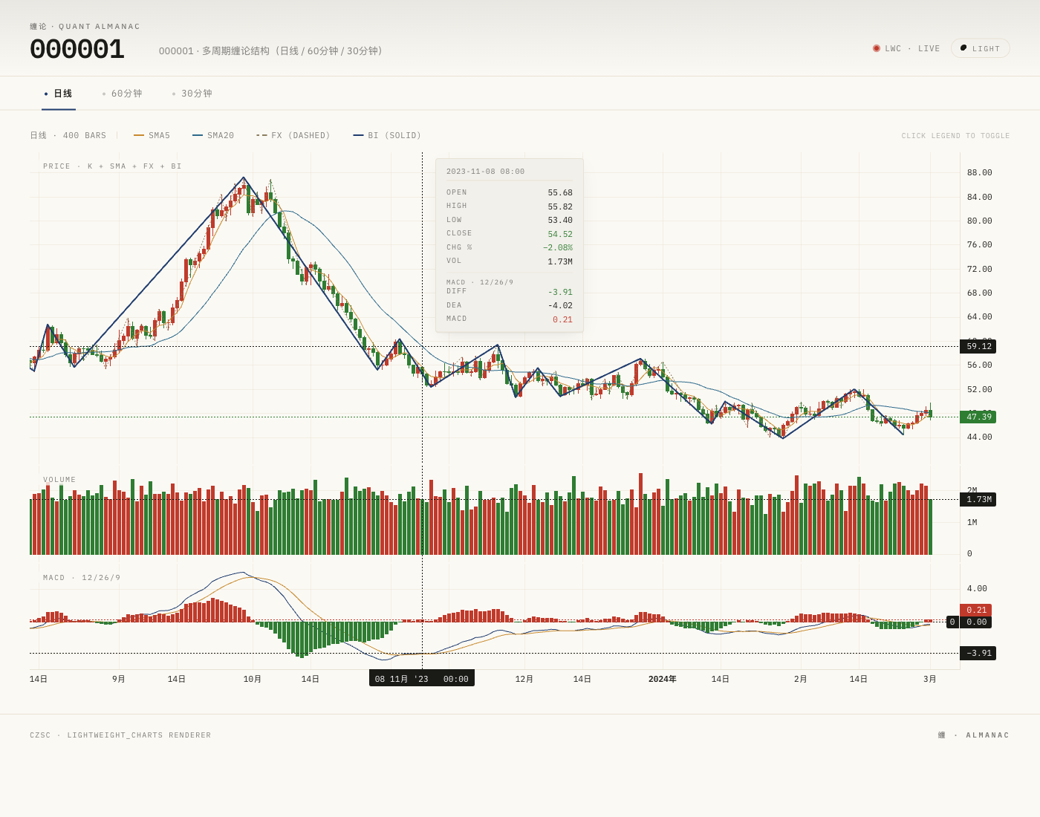
多周期 · 当前 tab：日线（带蓝色下划线 active 指示器）
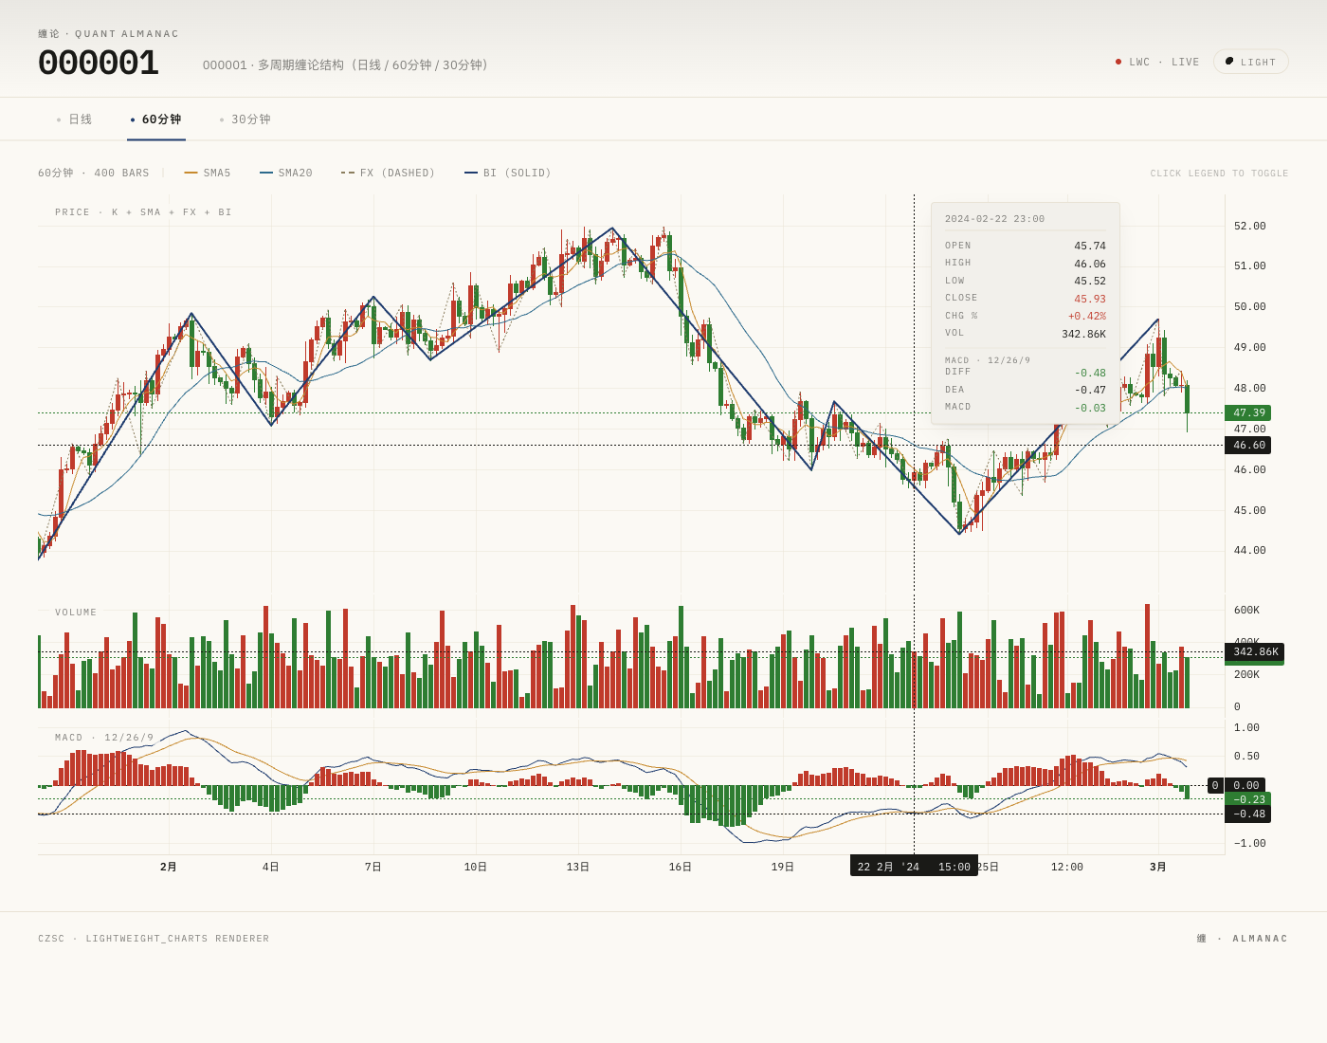
多周期 · 切换到 60 分钟 tab · 三子图按新周期重新渲染

4.2 鼠标悬停看数据（tooltip）
鼠标在主图任意位置移动，右上角浮现一张数据卡，包含该时间点的：
- 时间（精确到分钟）
- OHLC：Open / High / Low / Close（Close 按涨跌染色）
- Chg %：相对前一根的涨跌幅，带 + / − 符号
- Vol：当根成交量，自动 K / M / B 单位
- DIFF / DEA / MACD：当根 MACD 三个值（DIFF 与 MACD 按符号染色）
同时三个子图（主图 / 成交量 / MACD）的 十字光标会同步——把光标停在 MACD 上，主图与成交量也会同位置标出。

4.3 切换 light / dark 主题
点击右上角"● LIGHT"按钮即切换到 ● DARK，整个页面+图表+坐标轴+蜡烛色全部按 dark 配色重渲染。再点一次切回 light。
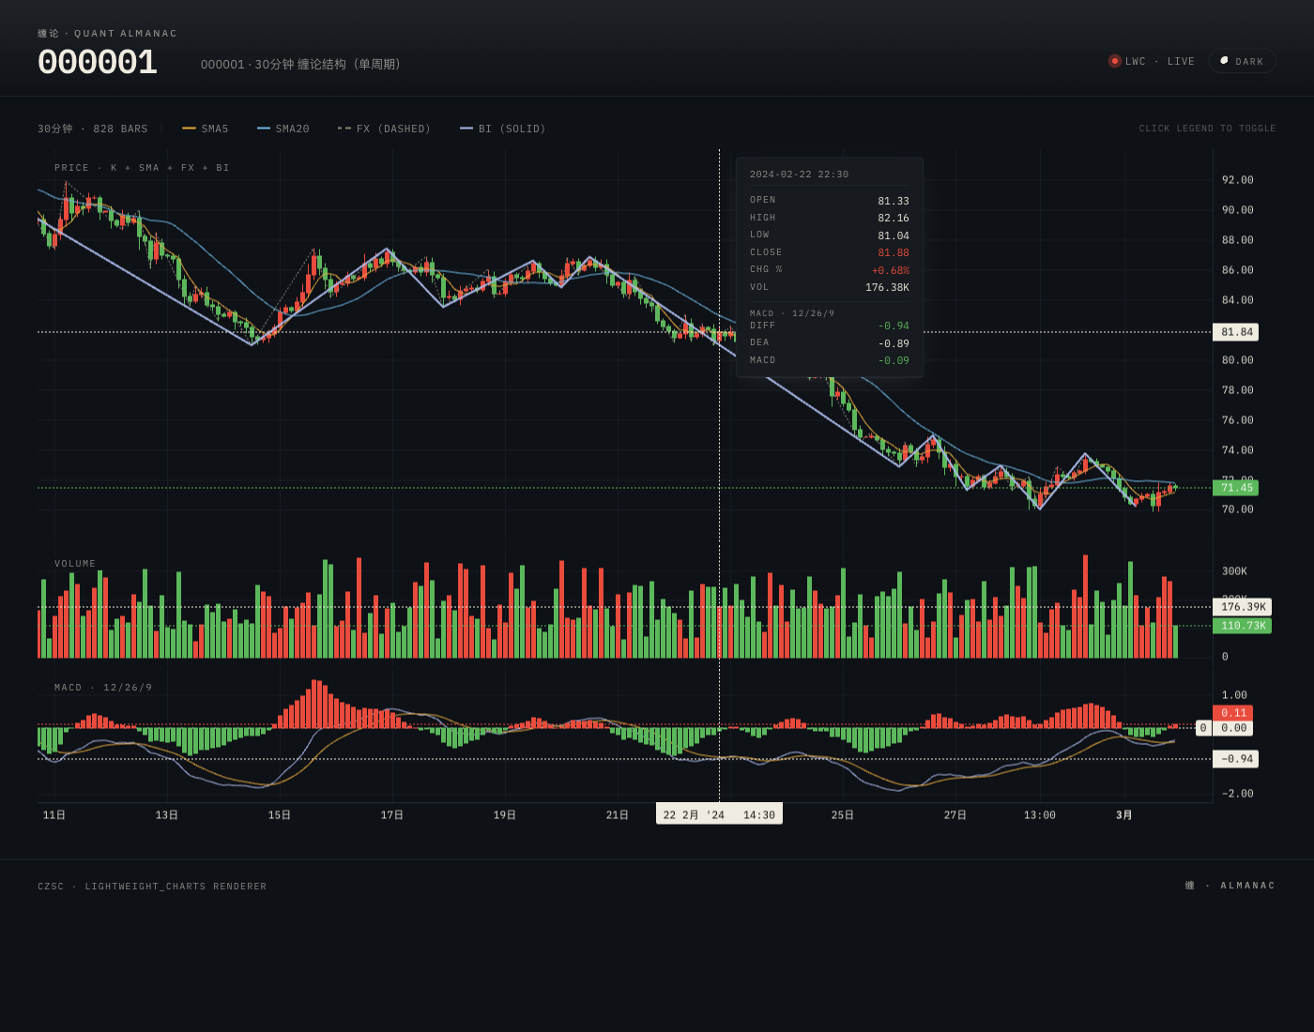
Dark 主题 · 同一份数据 · 整页 + 图表 + 坐标轴 + 蜡烛色全部刷新

4.4 点击图例 toggle 单条曲线
主图上方有 4 个图例：SMA5 / SMA20 / FX (DASHED) / BI (SOLID)。点击任一图例，对应曲线在图上隐藏，图例自身变成 line-through 灰显；再点一次恢复。
下图把 FX 与 SMA20 都点掉了，对比 §4.1 的默认图很容易看出差异——主图上的灰色虚线和青色 SMA20 都消失了，只保留 K 线 / SMA5（橙）/ 笔（深蓝）。
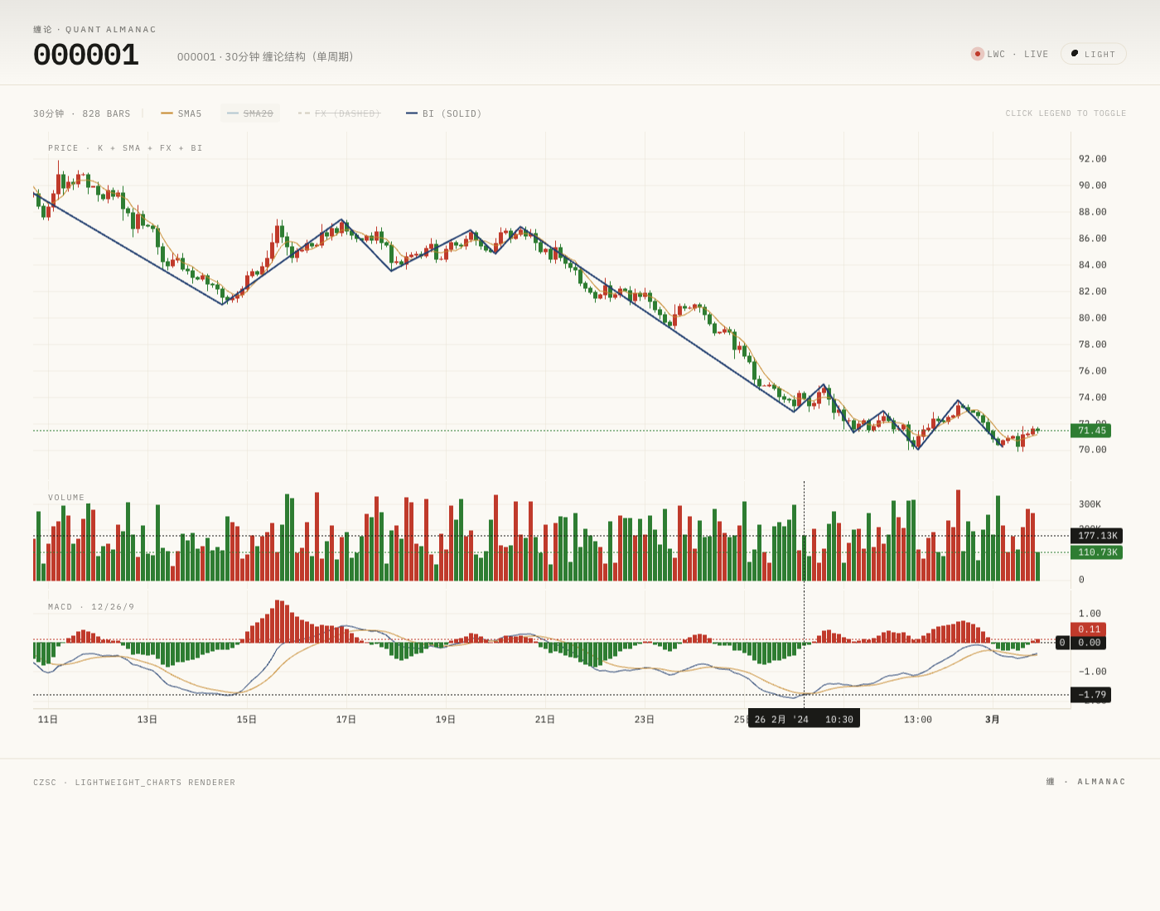
图例 toggle · 把 SMA20 与 FX 点掉后的效果（图例划线灰显）

五、玩法二：Streamlit 在线版

5.1 启动命令
bash
uv run --no-sync streamlit run docs/examples/14_streamlit_lightweight_charts.py
下面是 docs/examples/14_streamlit_lightweight_charts.py 的完整源码——可以看到 Streamlit 就只做"侧边栏取参数 → 构 trader → 调 plot_czsc_trader(..., output="streamlit")"三步：
python
docs/examples/14_streamlit_lightweight_charts.py
"""案例 14：Streamlit launcher · 缠论 lightweight_charts 可视化
设计思路（v3）：Streamlit 仅作为"数据参数表单 + 触发重渲染"的薄壳，所有图表交互
（tab 切换 / 自定义 tooltip / 跨子图十字光标联动 / 图例点击 toggle / 主题切换）
**直接复用案例 13 同一份 HTML 渲染器**，通过 ``st.components.v1.html`` 嵌入 iframe。
因此 Streamlit 与离线 HTML 版本在交互层面完全一致——只是参数来源从 Python 脚本
里的硬编码换成了 Streamlit 侧边栏。
这样的好处：
- 不依赖任何 ``streamlit-lightweight-charts`` 第三方组件，少一个 wheel
- 视觉 / 交互 100% 与离线 HTML 一致（同一份 JS）
- 任何 HTML 端的迭代（v4 / v5 / ...）Streamlit 自动同步
启动：
uv run --no-sync streamlit run docs/examples/14_streamlit_lightweight_charts.py
"""
from __future__ import annotations
import datetime as _dt
import streamlit as st
from czsc import BarGenerator, Freq, format_standard_kline
from czsc._native import CzscTrader
from czsc.mock import generate_symbol_kines
from czsc.utils.plotting.lightweight import _data, _streamlit_renderer, _theme
ALL_FREQS = ["30分钟", "60分钟", "日线"]
@st.cache_data(show_spinner="正在生成 mock K 线...")
def _load_bars(symbol: str, start: str, end: str, seed: int):
df = generate_symbol_kines(symbol, "30分钟", start, end, seed=seed)
return format_standard_kline(df, freq=Freq.F30)
def _build_trader(symbol: str, start: str, end: str, freqs: list[str], seed: int) -> CzscTrader:
bars = _load_bars(symbol, start, end, seed)
bg = BarGenerator(base_freq="30分钟", freqs=freqs, max_count=10000)
for bar in bars:
bg.update(bar)
return CzscTrader(bg, positions=[], signals_config=[])
def main() -> None:
st.set_page_config(
page_title="lightweight_charts · 缠论 Quant Almanac",
layout="wide",
initial_sidebar_state="expanded",
)
# 隐藏 Streamlit 默认 header + 让 iframe 占满主区域；
# 不动 iframe 内部样式（那里完全由 _html_renderer 控制）
st.markdown(
"""
<style>
[data-testid="stHeader"] { display: none !important; }
[data-testid="stAppViewContainer"] > .main > .block-container {
padding: 0 !important; max-width: none !important;
}
[data-testid="stAppViewContainer"] > .main > .block-container > [data-testid="stVerticalBlock"] {
gap: 0 !important;
}
iframe[title="streamlit.components.v1.html"] {
border: 0 !important; width: 100% !important; display: block;
}
</style>
""",
unsafe_allow_html=True,
)
with st.sidebar:
st.markdown("**数据参数**")
symbol = st.text_input("Symbol", value="000001")
date_range = st.date_input(
"区间",
value=(_dt.date(2023, 1, 1), _dt.date(2024, 3, 1)),
)
freqs = st.multiselect("周期", ALL_FREQS, default=ALL_FREQS)
tail_bars = st.slider("最近 N 根 K 线（按周期独立截断）", 100, 2000, 500, step=50)
seed = st.number_input("随机种子", value=42, step=1)
st.caption("数据来自 czsc.mock.generate_symbol_kines，仅作演示。")
st.divider()
st.caption(
"🎨 主题切换 / 图例 toggle / tab / tooltip 等交互均在右侧图表里完成 "
"（与 docs/examples/_output/13_lwc_multi.html 完全一致）。"
)
if not freqs:
st.warning("请至少选择一个周期")
st.stop()
if not isinstance(date_range, tuple) or len(date_range) != 2:
st.warning("请选择起止日期")
st.stop()
start = date_range[0].strftime("%Y%m%d")
end = date_range[1].strftime("%Y%m%d")
ct = _build_trader(symbol, start, end, freqs, int(seed))
title = f"{symbol} · 多周期缠论结构（{' / '.join(reversed(freqs))}）" if len(freqs) > 1 else f"{symbol} · 缠论结构"
payload = _data.build_from_trader(
ct,
theme=_theme.get_theme("light"), # 初始主题；用户在 iframe 内可切到 dark
show_sma=(5, 20),
tail_bars=tail_bars,
title=title,
)
# 整页 HTML 直接嵌入 iframe；所有交互运行在 lightweight-charts JS 里。
_streamlit_renderer.render(payload)
if __name__ == "__main__":
main()
启动后终端会打印一个本地 URL（默认 http://localhost:8501），用浏览器打开即可。

5.2 侧边栏参数
参数 | 作用
Symbol | 品种代码，默认 000001。mock 数据会按 seed 生成对应曲线
区间 | 起止日期。区间越长 K 线越多
周期 | 多选：30分钟 / 60分钟 / 日线。选一个就是单周期图；选多个自动出 tab
最近 N 根 K 线 | 每个周期截取最末 N 根渲染；避免周期过长 K 线太密看不清细节
随机种子 | mock 数据的随机种子。同 seed → 同一份 K 线（可重现）

5.3 与离线 HTML 的关系
Streamlit 在线版 就是 离线 HTML 渲染器的产物，通过 st.components.v1.html 嵌入到 Streamlit 主区域 iframe 里。所以 HTML 端的所有交互（tab / tooltip / 主题切换 / 图例 toggle / 十字光标联动）在 Streamlit 里完全可用。
差异仅在于参数怎么来——HTML 是脚本里写死，Streamlit 是侧边栏控件。改参数后 Streamlit 重新生成 HTML 重新嵌入。
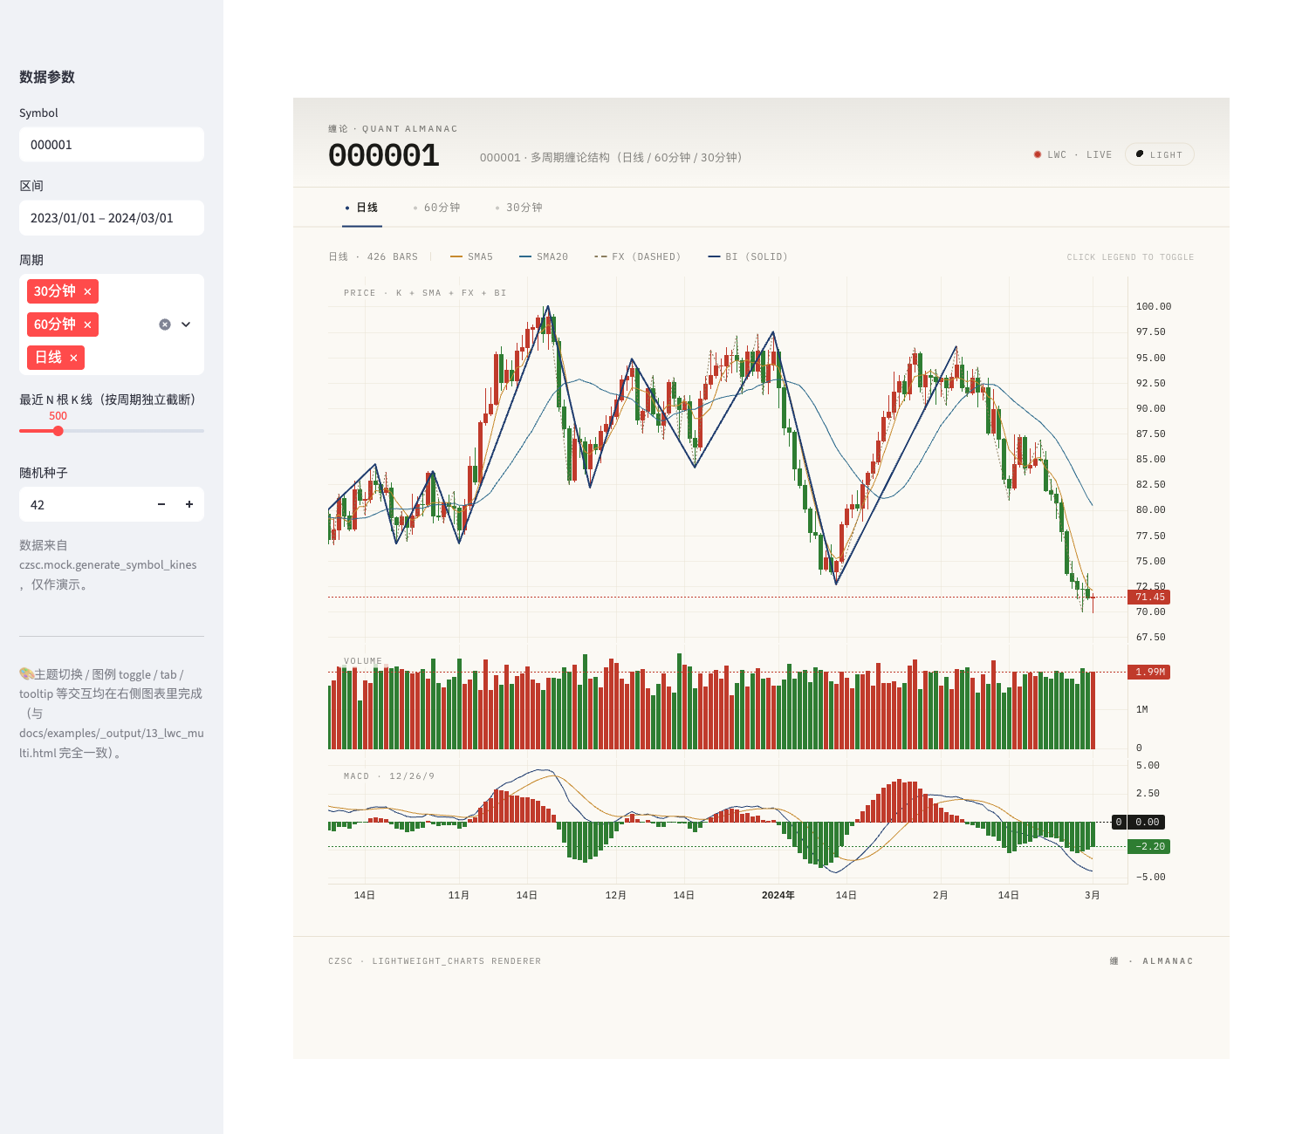
Streamlit 应用 · 侧边栏改参数 → 主区域 iframe 实时更新（图表内交互与 HTML 完全一致）
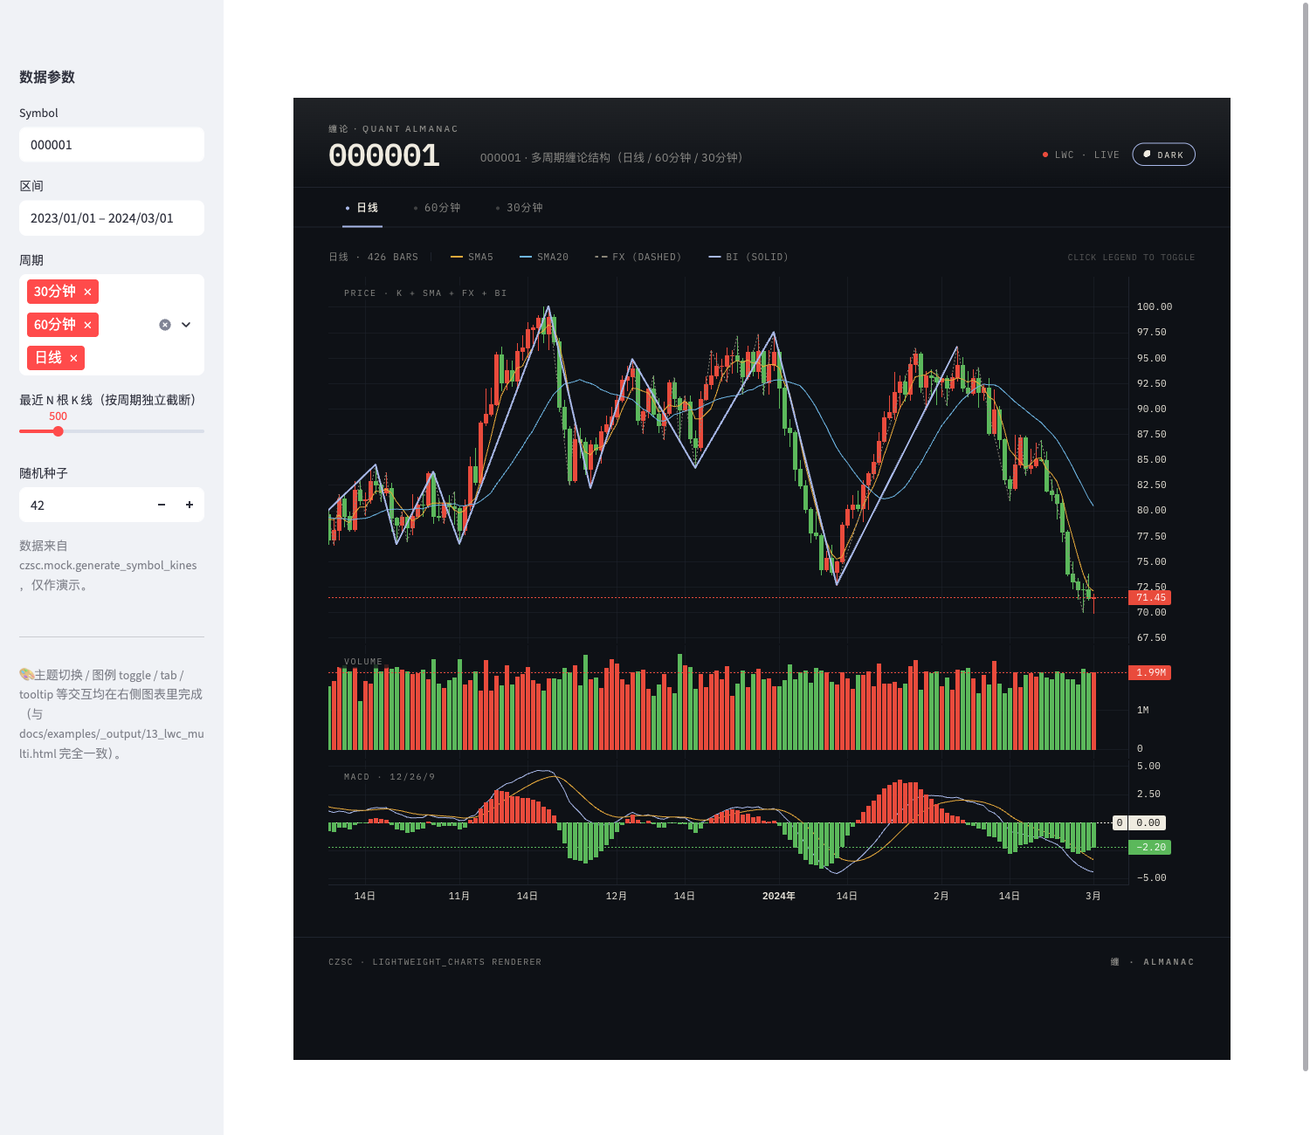
Streamlit · 在 iframe 内点 DARK 按钮 → 图表区切换主题（侧边栏仍是 Streamlit 原生 light）

六、在自己的 Python 代码里调用
如果你想把这套可视化用到自己的研究脚本 / Streamlit App 里，只需 import 两个顶层函数：

6.1 单周期（CZSC 对象）
python
from czsc import CZSC, Freq, format_standard_kline
from czsc.mock import generate_symbol_kines
from czsc.utils.plotting.lightweight import plot_czsc
# 1) 取数据 + 构造 CZSC 对象
df = generate_symbol_kines("000001", "30分钟", "20230101", "20240301", seed=42)
c = CZSC(format_standard_kline(df, freq=Freq.F30))
# 2) 写到 HTML 文件
plot_czsc(c, output="html", path="out/chan.html")
# 也可以不传 path，拿到 HTML 字符串自己处理
html_str = plot_czsc(c, output="html")

6.2 多周期（CzscTrader 对象）
python
from czsc import BarGenerator, Freq, format_standard_kline
from czsc._native import CzscTrader
from czsc.mock import generate_symbol_kines
from czsc.utils.plotting.lightweight import plot_czsc_trader
# 用 BarGenerator 把 30 分钟基础数据合成多周期
df = generate_symbol_kines("000001", "30分钟", "20220101", "20240301", seed=42)
bars = format_standard_kline(df, freq=Freq.F30)
bg = BarGenerator(base_freq="30分钟", freqs=["30分钟", "60分钟", "日线"], max_count=5000)
for bar in bars:
bg.update(bar)
ct = CzscTrader(bg, positions=[], signals_config=[])
# 写到 HTML（多周期会自动出 tab）
plot_czsc_trader(ct, output="html", path="out/chan_multi.html", tail_bars=400)
# 或在 Streamlit 里渲染（直接 import 并调用即可）
# plot_czsc_trader(ct, output="streamlit", tail_bars=500)

6.3 参数一览
参数 | 默认 | 说明
output | "html" | "html" 或 "streamlit"
path | None | HTML 模式落盘路径；None 时返回 HTML 字符串。Streamlit 模式忽略
title | 自动 | 页面顶部标题。默认 "<symbol> 缠论结构（<freq>）"
theme | "light" | 初始主题；"light" 或 "dark"。用户在页面里随时可切
show_sma | (5, 20) | 主图叠加哪几条 SMA。传 () 关闭，传 (5, 10, 20) 加更多
tail_bars | None | 仅渲染最近 N 根 K 线（按周期独立截断）。None = 全量

七、常见问题
现象 | 原因 / 处理
HTML 打开是空白 / 控制台报"lightweight-charts JS 未加载" | 拉不到 CDN（unpkg.com）。换网络环境，或者后续可以等内嵌 inline 模式（已预留接口）
tooltip 没出现 | 把鼠标移到 主图区域内（不是空白处）；tooltip 是浮动在主图右上方的卡片
切到 dark 主题后 sidebar 还是亮色（Streamlit） | 正常。主题切换按钮只控制 iframe 内的图表区域；Streamlit 侧边栏是 Streamlit 自带主题，要在 Streamlit 设置里改
Streamlit 启动报 ModuleNotFoundError: streamlit | 跑过 uv sync --extra dev 即可；如果还报错，重新 uv sync --extra all
多周期图只显示一个周期 | 多周期会自动出 tab，切换 tab 看其他周期。点 tab 标题（日线 / 60分钟 / ...）即可
笔的折线很乱 | 可能是数据噪声造成的小笔太多。tail_bars 调小看最近一段，或换更大的周期

八、相关链接
- （设计方案 / 验收 / 风险，开发同学看的版本）
- 仓库：https://github.com/waditu/czsc
- lightweight-charts 官方文档：https://tradingview.github.io/lightweight-charts/

遇到问题或想要更多功能，欢迎在 仓库 Issues 反馈。

|（注：部分内容可能由 AI 生成）

